Вариант I
Часть I
А1. К неживой природе относятся:
- человек, животные, растения, грибы и микробы;
- солнце, воздух, вода, человек и все то, что сделано его руками;
- небо, облака, камни, вода, дождь, снег.
А2. Укажи связь между природным материалом, изделием
и профессией человека.
А) писатель Б) древесина В) бумага
- А — Б—В
- В — А—Б
- Б — В—А
- А — В—Б

А3. В какой строчке указаны только тела?
- кастрюля, сковорода, чайник, кран, вода;
- парта, доска, стол, стул, лампа;
- карандаш, ручка, чернила, пенал, сахар.
А4. Какие вещества входят в состав воздуха:
- азот;
- кислород;
- углекислый газ.
А5. Что растения получают из почвы:
- перегной, песок, глину;
- остатки растений и животных;
- воздух, воду и соли.
А6. Какие органы образуют дыхательную систему?
- носовая полость, трахея, бронхи, лёгкие;
- скелет, мышцы;
- головной мозг, спинной мозг, нервы;
- почки, мочеточники, мочевой пузырь;
А7. Если в подъезде дым, что ты должен сделать?
- нужно выйти и посмотреть, где и что горит;
- закрыть дверь и заткнуть щели мокрыми тряпками;
- не обращать внимания – ведь горит не в твоей квартире.
А8. Как выглядят запрещающие знаки?
- знак в виде красного круга;
- знак в виде синего круга;
- знак в виде красного треугольника.
А9. Какие из полезных ископаемых используются для строительства:
- песок, глина;
- гранит, торф;
- каменный уголь, поваренная соль.
А10. Из чего складывается бюджет?
- из зарплаты и стипендии;
- из денег;
- из доходов и расходов.
Часть II
В1. Найдите и отметьте на картинках товары, которые производит пищевая промышленность:

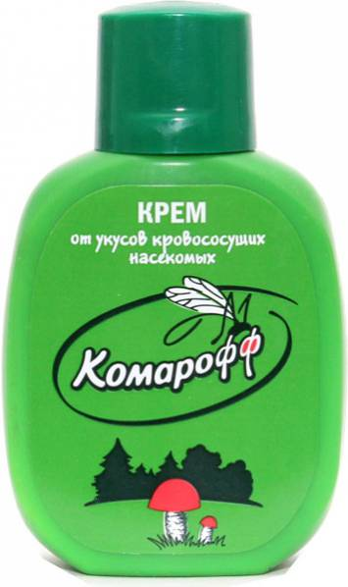 | 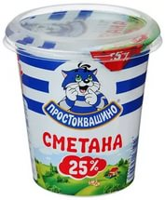 | 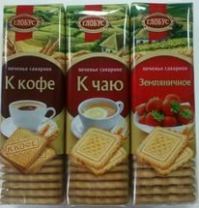
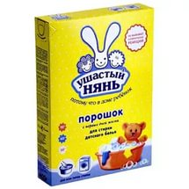 |  | 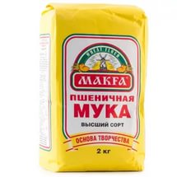

В2. Начало городу положил Троицкий монастырь, основанный Сергием Радонежским, он расположен в 72 км от Москвы.
Ответ: _________________________________________Какие достопримечательности есть еще в этом городе.____________________________
_______________________________________________________________________
В3. Назови столицу Великобритании.
Ответ:_________________________________________________________________

Часть III

C1. Прочитай:
Это хитрые птицы. Самец, пролетая над гнездами, распугивает мелких птичек. Они думают, что это ястреб, и на время улетают. Самка только этого и ждет. Если птицы узнают ее, то уж и достается самцу от них! Собираются они в стайки и гонят его как можно дальше. Самка же тем временем спокойно подкладывает яйцо. При этом она часто выбрасывает одно из яиц хозяев, чтобы те не заметили подмены.
Кто это?_________________________

Что еще ты знаешь об этой птице? ________________________________________
________________________________________________________________________
________________________________________________________________________
С2. Запиши, зачем создаются заповедники.

Вариант II
Часть I
А1. К живой природе относятся:
- человек, животные, растения, грибы и микробы;
- солнце, воздух, вода, человек и все то, что сделано его руками;
- небо, облака, камни, вода, дождь, снег.
А2. Укажи связь между природным материалом, изделием
и профессией человека.
А) кирпич Б) строитель В) глина
- Б-А-В
- А-Б-В
- В-Б-А
- В-А-Б

А3. В какой строчке указаны только вещества:
- алюминий, железо, медь;
- алюминиевая кастрюля, железная кочерга, медный таз;
- кусок сахара, капля росы, кристалл соли.
А4. Ты вымыл пол в классе. Почему через некоторое время он стал сухим:
- вода с поверхности пола испарилась;
- вода впиталась в поверхность пола;
- вода осталась на подошвах обуви учеников, которые ходили по классу.
А5. Животные – это …
- птицы, звери, насекомые, рыбы, ящерицы, змеи, черепахи, лягушки, черви;
- птицы, звери, насекомые, рыбы, ящерицы, змеи, лягушки, растения, грибы, микробы;
- человек, птицы, звери, насекомые, рыбы, растения, грибы, микробы.
А6. Какие органы образуют опорно-двигательную систему?
- носовая полость, трахея, бронхи, лёгкие;
- почки, мочеточники, мочевой пузырь;
- головной мозг, спинной мозг, нервы;
- скелет, мышцы.
А7. Что нужно сразу сделать, если ты почувствовал в квартире запах газа?
- открыть окно;
- зажечь спичку;
- сразу из квартиры позвонить в газовую службу -04.
А8. Знаки в виде красного треугольника, это…
- запрещающие знаки;
- информационно-указательные знаки;
- предупреждающие знаки.
А9. Какие полезные ископаемые добывают при помощи буровых установок?
- мрамор, гранит;
- природный газ, нефть;
- золото.
А10. Из чего складываются доходы государственного бюджета?
- из заработной платы граждан;
- из доходов предприятий и фирм;
- из налогов граждан и организаций.
Часть II
В1. Найдите и отметьте на картинках товары, которые производит химическая промышленность:
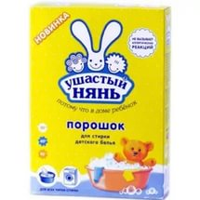 | 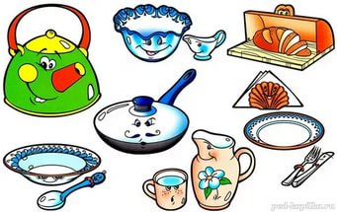 | 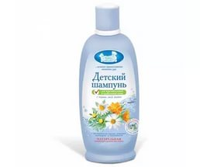
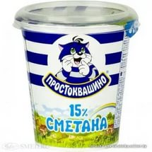 | 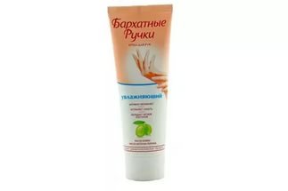

В2. Название города произошло от слова «угол». Река течет «углом».
Ответ:________________________________________________________
Какие достопримечательности есть в этом городе?__________________________
________________________________________________________________________
В3. Назови столицу Германии.
Ответ:_________________________________________________

Часть III

C1. Прочитай:
Эти животные любят вываляться в жидкой болотной грязи. Грязь высыхает и покрывает кожу твердой, но хрупкой коркой. Затем зверь начинает тереться боком о деревья. Корка грязи отлетает, а вместе с ней и различные насекомые и жучки…Зверь осторожен. Хорошо слышит и различает запахи. По ночам ищет корм, а днем лежит в укромных местах на подстилке из веток, листьев и сухой травы.
Что ты еще знаешь об этом животном?_________________________________
__________________________________________________________________
__________________________________________________________________
С2.Предложи способы защиты окружающей среды.

